 | Nome: Rodrigo Iglesias Nieto

Conectores externos das placas base

 | 1. Indica os nomes dos elementos numerados no panel traseiro da seguinte placa base (Asus-MAXIMUS-VIII-GENE)  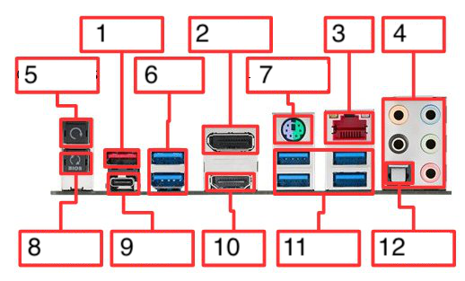  cparis (CC BY-NC-SA)
Resposta
Número | Elemento
1 | USB 3.1
2 | DisplayPort
3 | JR-54 / LAN
4 | Audio
5 | Clear CMOS button
6 | USB 3.0
7 | Teclado y ratón
8 | USB BIOS Flashback
9 | USB Type C
10 | HDMI
11 | USB 3.0
12 | Optical S/PDIF OUT port

